Как установить BPwin
Перед инсталляцией программы на компьютер необходимо убедится в том, что на вашем жёстком диске есть свободное место.
Для установки BPwin на Windows 7 нужно настроить режим совместимости с WinXP SP3 и запустить файл BPwin4.exe от имени администратора:
- Правой кнопкой мыши нажимаем на файл BPwin4.exe и выбираем пункт "Свойства".
- Далее переходим на вкладку "Совместимость"
- В диалоговом окне "Режим совместимости", устанавливаем галочку "Запустить программу в режиме совместимости с:"
- Выбираем пункт меню "Windows XP (пакет обновления 3)"
- Нажать "ОК"
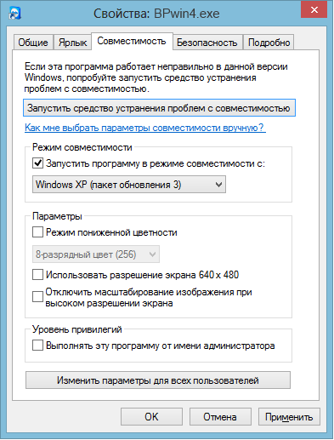
Далее правой кнопкой мыши щелкаем на BPwin4.exe и выбрать пункт "Запуск от имени администратора".
Начнется процесс подготовки к инсталяции:
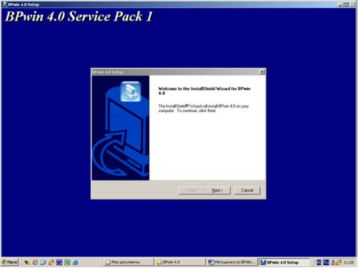
Рис 1.1. Окно BPwin 4.0 Setup
В появившемся окне BPwin 4 Setup нажимаем . Для дальнейшей установки нажимаем
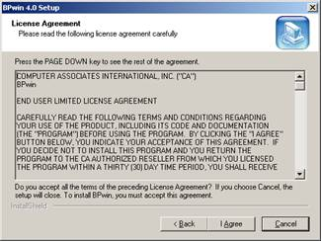
Рис 1.2. Лицензионное соглашение

Указываем место установи программы. По умолчанию программа автоматически устанавливается в C:\Program Files\Computer Associates\BPwin 4.0.
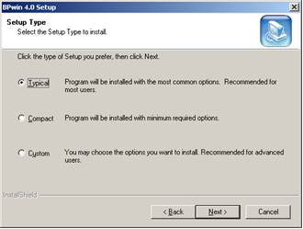
Рис 1.3. Окно выбора типа установки
Далее необходимо выбрать тип установки (типичный, компактный, выборочный)
- Tipical отличается тем, что при таком типе установке программа устанавливает все свои компоненты (приложения).
- Compact режим необходим если на вашем жестком диске недостаточно места для всех компонентов BPwin. В таком случае будут установлены только основные компоненты необходимые для работы программы.
- Custom необходим для выбора определенных компонентов программы для установки
Для продолжения установки нажимаем .
Нажимаем кнопку . Если Вы хотите указать собственное имя папки программы в меню Пуск, то введите его и нажмите кнопку .
После того как как установится BPwin на вашем компьютере, появится окно, «Добро пожаловать в регистрацию», в котором нужно нажать кнопку .
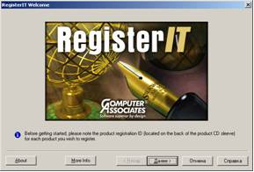
Рис 1.4. Окно «Добро пожаловать в регистрацию»
Затем в окне RegisterIT, которое предлагает вам зарегистрировать Вашу версию BPwin 4.0, нужно выбрать позицию Register Later и нажать кнопку .
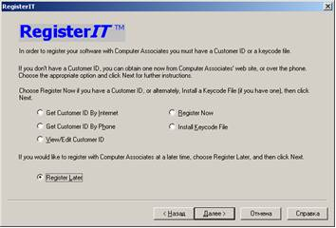
Рис 1.5. Окно Register Later
Затем в появившемся окне нажимаем . Из появляющихся окон выбираем кнопки и .
Процесс установки завершён.

Как взломать BPwin или как получить полную версию BPwin:
Теперь необходимо зарегистрировать полную версию программы BPwin.
Для этого находим в архиве файл Keygen.exe и копируем его в каталог, куда была установлена программа BPwin (корневой каталог диска C:\СA_LIC)
Запускаем Keygen.exe расположенный в C:\СA_LIC.
В поле Product Name нужно выбрать BPwin 4.0 и нажать кнопку .
Это нужно для того, чтобы найти код программы BPwin 4.0.
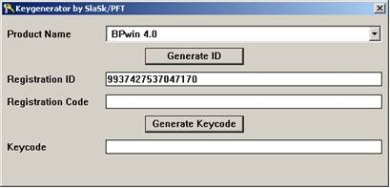
Рис 1.6. Окно Keygenerator by SlaSk/PFT
После того как ключ был сгенерирован и Вы увидели его в поле Registration ID, необходимо скопировать его.
Теперь BPwin Keygen генератор ключа можно закрыть.
Для дальнейшей работы следует запустить программу RegIT.exe из каталога CA_LIC. После запуска программы появляется окно приветствия RegIT.
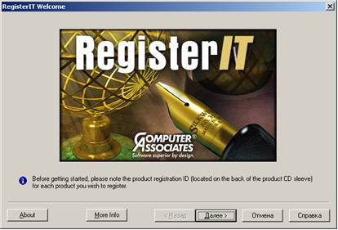
Рис 1.7. Окно RegisterIT Welcome

В этом окне для продолжения работы необходимо нажать . После чего в окне RegisterIT вы выбираете пункт Register Later и нажимаете кнопку .
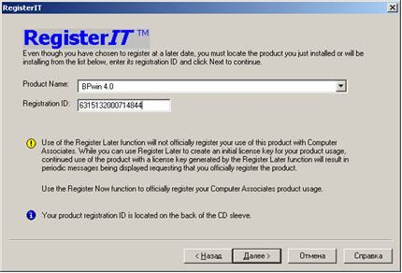
Рис 1.8. Окно ввода ключа
Далее появляется окно в котором в поле Product Name выбрать BPwin 4.0, а в поле Registration ID вставляете ключ (набор цифр) ранее скопированный и нажимаете кнопку . Дальнейшего вашего участия не требуется (кроме нажатия кнопки ) программа всё сделает сама. На последнем шаге вы можете с облегчением нажать кнопку . Вот и всё программа BPwin 4.0 работоспособна.

